Мастер – класс по изготовлению
многоразовой защитной маски
В наши дни очень актуальной стала защита себя, родных и близких от различных вирусов. Помимо защиты себя и окружающих, маска нужна ещё и для того, чтобы не трогать нос, рот грязными руками. Предлагаю вам совместно с детьми сшить защитные маски.
Для изготовления многоразовой защитной маски нам потребуется:
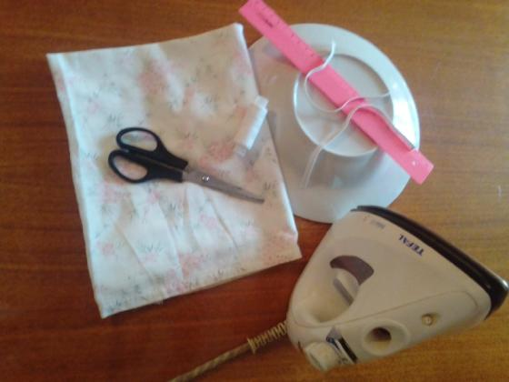

- Кусок плотной хлопчатобумажной ткани;
- Тарелка диаметром 25-28 см (маска для взрослого), диаметром 23 см (маска для подростка) и диаметром 20 см (маска для ребёнка);
- Резинка – 2 отреза длиной 15 – 20 см;
- Ножницы;
- Иголка с ниткой;
- Утюг (для отпаривания готовой маски).

1.Берём тарелку и чертим по ней круг на ткани.

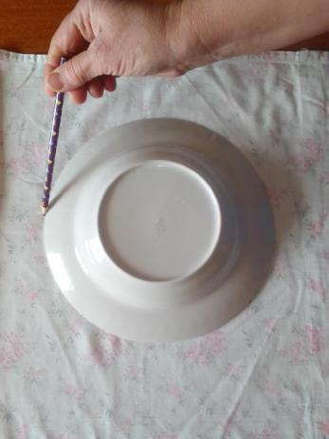
- Выстригаем ножницами круг.
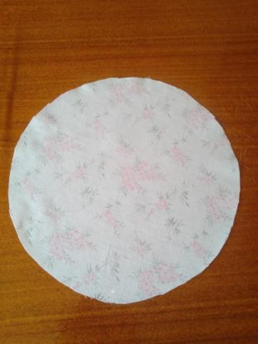
- Нам нужно разделить круг на 4 части. Складываем круг пополам.

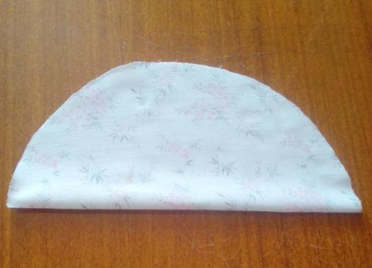

- И ещё раз пополам. А затем вырезаем ножницами согнутые стороны ткани.

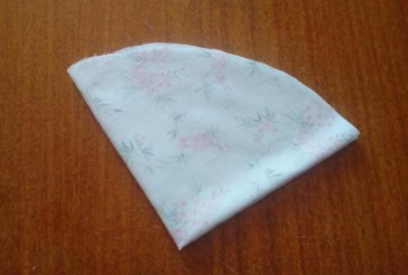

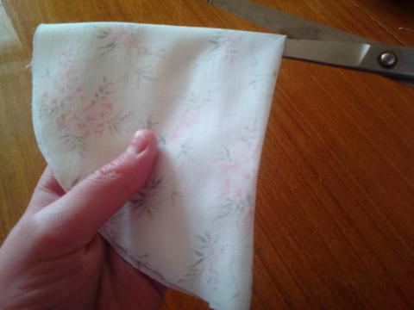

- У нас получится 4 одинаковые фигуры. Складываем их парами.
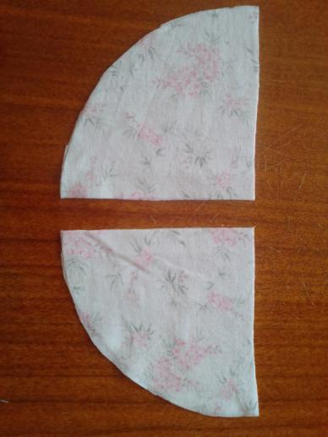

- Берём две четвертинки и сшиваем внешние стороны бывшего круга. Шьем вручную, делая шов как можно более плотным.

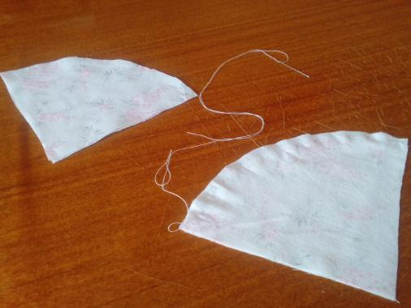

- У нас получится 1 слой маски. Развернем ее лицевой стороной к себе.
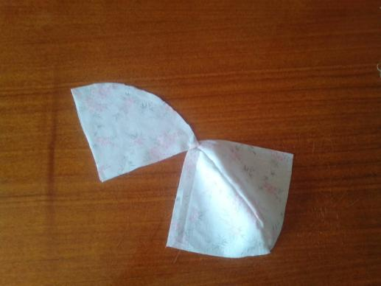

- Точно таким же способом сшиваем две оставшиеся четвертинки и накладываем второй слой маски на первый. Оба слоя должны быть наложены друг на друга лицевыми сторонами. То есть мы видим изнаночные стороны каждого слоя.

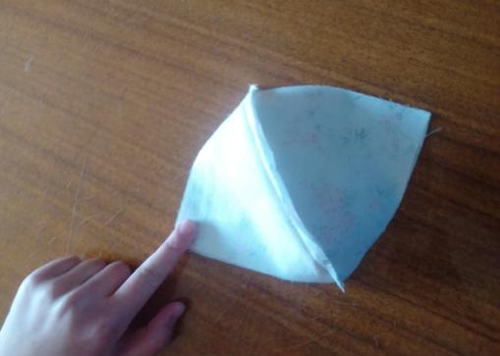

- Сшиваем оба слоя по периметру. Один уголок не прошиваем до конца, чтобы там осталась дырочка, через которую мы вывернем маску на лицевую сторону.
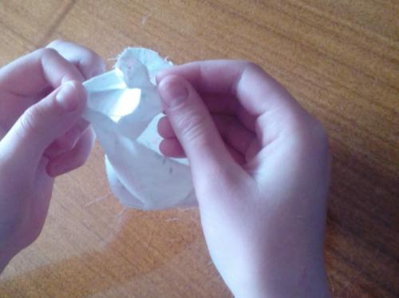

- Выворачиваем маску на лицевую сторону через оставленную дырочку. Вот такая основа у нас получилась.

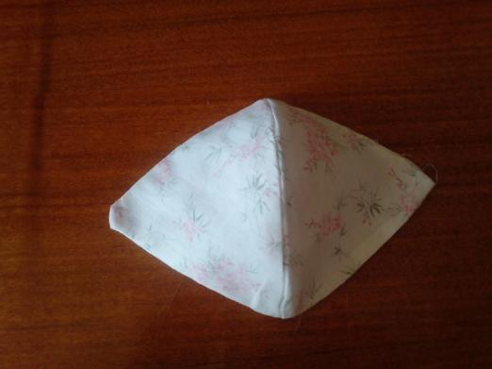

- Утюгом проглаживаем все швы, особенно уголочки. Особенно тщательно прогладьте уголок, который мы не зашивали, заправляя не зашитые края внутрь маски.

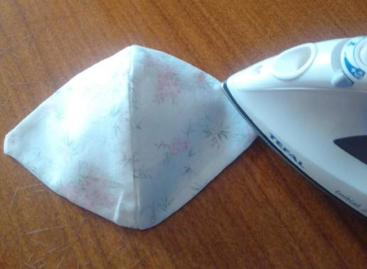

- Теперь нам осталось завернуть уголки маски внутрь и прошить их так, чтобы можно было продеть резинки. Заворачиваем уголок внутрь в 2 приёма на ту сторону маски, которая будет прилегать к лицу. Вот таким образом.
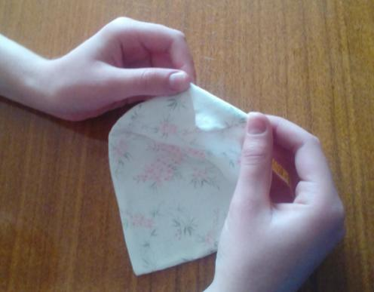
- Проделываем то же самое с другим уголком. Заодно зашьётся и оставленная дырочка. Продеваем резинки. На взрослую маску берём резинки по 20 см каждая, на подростка- 18 см, на детскую маску – 15 см. Завязываем резинки в крепкий узелок. Прячем его в складке, которую мы только что сшили.
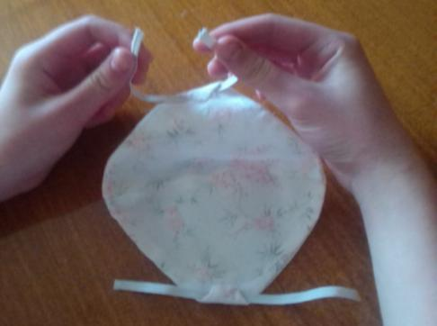

Наша многоразовая защитная маска готова!

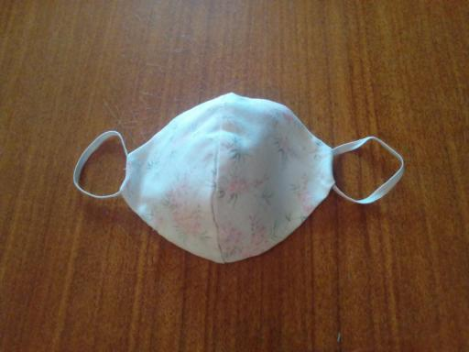

Перед использованием маску нужно:
- стирать с мылом или моющим средством;
- хорошо обработать утюгом с функцией подачи пара;
- после парообработки маску нужно прогладить горячим утюгом без пара.
Многоразовую защитную маску необходимо проглаживать горячим утюгом каждые 2 часа.

Всем здоровья и добра!

